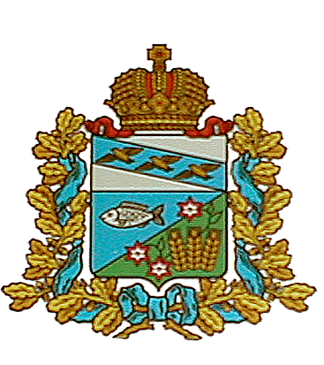

АДМИНИСТРАЦИЯ
СЕЙМСКОГО СЕЛЬСОВЕТА
МАНТУРОВСКОГО РАЙОНА

ПОСТАНОВЛЕНИЕ

от 30 декабря 2019 г. № 127

Об утверждении Перечня муниципального
имущества, муниципального образования
«Сеймский сельсовет» Мантуровского
района Курской области, предназначенного
для передачи во владение и (или) пользование
субъектам малого и среднего предпринимательства

В соответствии с Федеральными законами от 24 июля 2007 года № 209-ФЗ «О развитии малого и среднего предпринимательства в Российской Федерации», от 22 июля 2008 года № 159-ФЗ «Об особенностях отчуждения недвижимого имущества, находящегося в государственной или муниципальной собственности и арендуемого субъектами малого и среднего предпринимательства, и о внесении изменений в отдельные законодательные акты Российской Федерации», постановлением Администрации Сеймского сельсовета Мантуровского района от 28 ноября 2019 г. №115 «Об утверждении Порядка формирования, ведения, обязательного опубликования перечня муниципального имущества, предназначенного для передачи во владение и (или) пользование субъектам малого и среднего предпринимательства», Администрация Сеймского сельсовета Мантуровского района, Постановляет:
1. Утвердить прилагаемый Перечень муниципального имущества, муниципального образования «Сеймский сельсовет» Мантуровского района Курской области, предназначенного для передачи во владение и (или) пользование субъектам малого и среднего предпринимательства.
2. Контроль за исполнением настоящего постановления возложить на начальника финансового отдела — главного бухгалтера Администрации Сеймского сельсовета Мантуровского района (Шабанову Т.А.)
3. Постановление вступает в силу со дня официального опубликования (обнародования).

Глава Сеймского сельсовета
Мантуровского района А.Н.Уколов

Приложение
к постановлению Администрации
Сеймского сельсовета
Мантуровского района
от 30 декабря 2019 г. №127
Перечень
муниципального имущества, подлежащего предоставлению во владение и (или) пользование на долгосрочной основе субъектам малого и среднего предпринимательства
№п/п | Номер в реестре имущества | Наименование имущества | Месторасположение имущества | Вид объекта (движимое, недвижимое) | Тип объекта (площадь-для зем.  уч-ков, помещений) | Сведения о праве аренды или безвозмездном пользовании имуществом |  | Сведения о правовом акте, в соответствии с которым имущество включено в Перечень
 |  |  |  |  |  | правообладатель | Документы, основание
1. | 1 | Земельный участок (для сельскохозяйственного использования | Курская область, Мантуровский район,  Сеймский сельсовет, колхоз «Красный победитель» | недвижимое | 614600+/-6860 кв.м. | ООО «Путь» | Договор аренды №1 от 10.05.2018 | Постановление Администрации Сеймского сельсовета Мантуровского района от 30.12.2019г. № 126

